ورقة عمل
ألا بذكر الله
تطمئن القلوب

* أهم كتب رواية الحديث الشريف *

أتذكر...
*أكتبي أسماء 5 علماء من المحدثين مع ذكر كتاب واحد لكل منهم :-

*أضف شرطا آخر من خلال هذه العبارة :-
((لم يكتف الإمام البخاري بأن يعاصر الراوي من يروي عنه بل أوجب ثبوت لقائه له ولو مرة واحدة))
.........................................................

*حاولي الوصول الى كتاب الموطأ
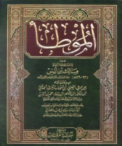
عمل الطالبتان:

